**UNIVERSIDAD TÉCNICA NACIONAL**

**SEDE SAN CARLOS**

**CARRERA**

**Ingeniería del Software**

**Proyecto del curso Administración de Proyectos Informáticos**

**Bachiller en Ingeniería del Software**

FlightStats

**ELABORADO POR**

Warren Carvajal Hernández

Roque Chacón Corrales

Josué Mora Boza

Wilmer Vargas Durán

Kevin Arias Arce

31 de octubre del 2018

**Contenido**

Índice de figuras 3

Índice de Tablas 4

Descripción general del proyecto 5

a. Análisis del Problema 5

b. Objetivos del proyecto 5

• Objetivo general. 5

• Objetivos específicos. 6

c. Análisis de riesgos 7

d. Métodos, herramientas y técnicas por utilizar 10

e. Lista de Requerimientos 13

f. Cronograma 14

# Índice de figuras

Ilustración 1.Cuadro Medición de Riesgos 9

Ilustración 2. Sistemas Operativos 10

Ilustración 3. Logo de React 10

Ilustración 4. Logo de TypeScript 11

Ilustración 5. Logo de Heroku 11

Ilustración 6. Logo de Laravel 12

Ilustración 7. Logo de GitHub 12

Recuerden el espaciado a 1.5. Revisar todo el documento.imes New Roman

# Índice de Tablas

Tabla 1. Riesgos 9

Tabla 2. Requerimientos 13

Tabla 3. Cronograma 14

# Descripción general del proyecto

## Análisis del Problema

En los últimos años los medios de transporte han experimentado grandes cambios, en infraestructura, en tecnología y hasta en rendimiento; se van “modernizando”, ya que permite el desarrollo de los países para llevarlos a un buen crecimiento urbanístico, social y económico.

Según nos comenta (**G.T. 2000 Plus**, 1990). “El transporte afecta al corazón mismo de la sociedad (...) El funcionamiento de ésta, de hecho, su misma naturaleza, dependen ampliamente de la calidad y el diseño de su sistema de transporte”

Con este comentario se puede interpretar que los medios de transporte son la columna vertebral de una economía, y sin este sistema habría un estancamiento en el desarrollo de los países.

Estudios realizados afirman que la manera más segura de viajar es vía aérea, por medio de los aviones. Aunque es el medio más seguro también es el más caro y muchas veces existen clientes insatisfechos con los servicios de la aerolínea por la que están pagando un alta suma de dinero.

Por estas razones se planteó una solución la cual es crear una aplicación móvil que le brinde alternativas con experiencias de otras personas respecto a buscar aeropuertos, donde las personas registradas puedan ver las aerolíneas que suelen dar sus servicios en dicho lugar.

Se pretende que, por medio de calificaciones realizadas de usuarios de dicha aerolínea, el nuevo usuario pueda tener elecciones para saber cuál es la mejor opción que se ajusta a su presupuesto y servicio deseado para tener la experiencia grata a la hora de viajar.

Esta aplicación pretende mejorar la experiencia de uso del transporte aéreo, brindándole informes como el clima, la duración del vuelo, hora de llegada al destino de su elección. Y teniendo estos datos el ser humano podrá distribuir mejor su tiempo, ya que es el recurso más preciado y que si se pierde no puede ser recuperado.

## Objetivos del proyecto

### Objetivo general.

1. Proveer una aplicación con el fin de mantener informado al usuario sobre los acontecimientos en cada aeropuerto para poder tener el viaje esperado, mediante el uso tecnologías Móviles.

### Objetivos específicos.

1. Mostrar vistas con los horarios de salida y llegada de vuelos a un aeropuerto, así como también, la terminal, la puerta y carrusel de equipaje, manteniendo informado al usuario.
2. Crear un listado de calificaciones a tiempo y basadas en demoras que le permita a un usuario que usa la aplicación la visualización del porcentaje de satisfacción de otros usuarios.
3. Organizar las condiciones del clima de un aeropuerto para que de esta manera el usuario pueda saber si hay posibilidades de que su vuelo sea cancelado.
4. Mantener al usuario enterado de la información relevante por medio de las notificaciones.

## Análisis de riesgos

|  |  |  |  |  |  |  |  |  |
| --- | --- | --- | --- | --- | --- | --- | --- | --- |
| # | **Riesgo (si)** | **Posible resultado (entonces)** | **Síntoma** | Probabilidad (A/M/B) | Impacto (A/M/B | Prioridad (1 - 9) | **Respuesta** | **Responsable de la acción de respuesta** |
| 1 | Problemas de salud que resulten en una hospitalización o intervención médica. | El proyecto se retrasa debido a la recuperación ante la intervención médica. | Molestias que aquejan el bienestar de la salud. | **B** | **A** | **6** | Se procede a informar al equipo de trabajo, y repartir las tareas a cargo de esta persona para avanzar con el proyecto. | Equipo de trabajo |
| 2 | Salidas del país de uno de los miembros del equipo. | Incomunicación que retrase el proyecto. | Al miembro del equipo le sale un viaje en el extranjero. | **A** | **M** | **2** | Se gestionan reuniones posterior a su llegada, video llamadas y correos de confirmación. | Equipo de trabajo |
| 6 | Errores durante la instalación o ejecución de la herramienta de consulta. | Retraso del proyecto | Errores con las dependencias que se son necesarias para su correcto funcionamiento. | **A** | **A** | **1** | Crear un instalador que se valide la existencia de las dependencias y paquetes necesarios para el debido funcionamiento de la herramienta. | Equipo de trabajo |
| 7 | Restricción a el uso del API en consulta | Retraso del proyecto | En ocasiones hay errores en los API`s que deben ser solucionados. | **M** | **M** | **5** | Gestionar con el encargado del API | Equipo de Trabajo |

Tabla 1. Riesgos

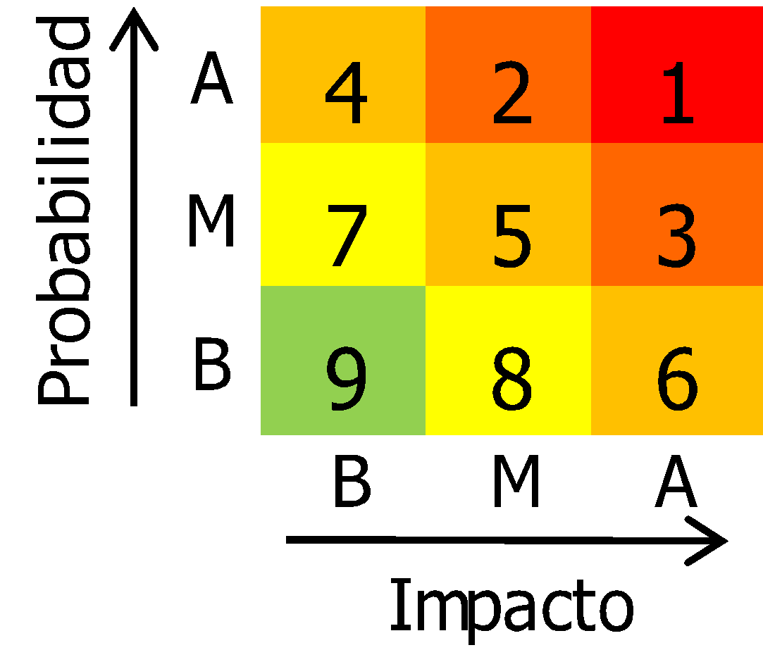

Ilustración 1.Cuadro Medición de Riesgos

## Métodos, herramientas y técnicas por utilizar

El desarrollo del proyecto plantea el uso de la programación orientada a objetos, basada en la naturaleza del lenguaje de programación que se empleará. La aplicación será desarrolla en Ionic en su versión 4, la cual permitirá que la aplicación sea hibrida y podrá ser utilizada tanto en Android como en IOS.



Ilustración 2. Sistemas Operativos

**React:**

React es una librería Javascript focalizada en el desarrollo de interfaces de usuario. Esa es su principal área de trabajo, pero lo cierto es que con todo el ecosistema de aplicaciones y herramientas y componentes, con React encontramos un excelente aliado para hacer todo tipo de aplicaciones web, SPA (Single Page Application) o incluso aplicaciones para móviles.



Ilustración 3. Logo de React

**TypeScript:**

TypeScript es un lenguaje de programación de código abierto desarrollado por Microsoft, el cual cuenta con herramientas de programación orientada a objetos, muy favorable si se tienen proyectos grandes.

TypeScript convierte su código en Javascript común. Es llamado también Superset de Javascript, lo que significa que si el navegador está basado en Javascript, este nunca llegará a saber que el código original fue realizado con TypeScript y ejecutará el Javascript como lenguaje original.



Ilustración 4. Logo de TypeScript

**Heroku:**

Heroku es propiedad de Salesforce.com.​ Heroku, es una de las primeras plataformas de computación en la nube, que fue desarrollada desde junio de 2007, con el objetivo de soportar solamente el lenguaje de programación Ruby, pero posteriormente se ha extendido el soporte a Java, Node.js, Scala, Clojure y Python y PHP. La base del sistema operativo es Debian o, en la nueva plataforma, el sistema basado en Debian Ubuntu. Y se utilizará en este proyecto para almacenar un pequeño API para gestionar algunos datos de los usuarios.



Ilustración 5. Logo de Heroku

**Laravel:**

Laravel es un framework PHP de código abierto que intenta aprovechar las ventajas de otros Frameworks y desarrollar con las últimas versiones de PHP. Su filosofía es desarrollar código de forma elegante y simple basado en un modelo MVC(Modelo-Vista-Controlador). En este caso laravel será utilizado para realizar el API que será almacenada en heroku.



Ilustración 6. Logo de Laravel

**GitHub:**

El proyecto será desarrollado por 5 estudiantes por lo cual requiere un orden y manejo en el código que se vaya desarrollando, para ello se usará Git, y el proyecto será almacenado en un repositorio de la plataforma GitHub. GitHub es una forja (plataforma de desarrollo colaborativo) para alojar proyectos utilizando el sistema de control de versiones Git.



Ilustración 7. Logo de GitHub

**Metodología**

Se utilizará la metodología cascada, también llamado secuencial o ciclo de vida de un programa (denominado así por la posición de las fases en el desarrollo de esta, que parecen caer en cascada “por gravedad” hacia las siguientes fases), es el enfoque metodológico que ordena rigurosamente las etapas del proceso para el desarrollo de software, de tal forma que el inicio de cada etapa debe esperar a la finalización de la etapa anterior.

## Lista de Requerimientos

|  |  |  |  |
| --- | --- | --- | --- |
| **Código** | **Requerimiento** | **Duración (Horas)** | **Responsable** |
| **Req-001** | **Login** | **45,4** | **Nombre del responsable** |
|  | Registro | 15 | **Kevin Arce** |
|  | Inicio de sesión | 11,6 | **Kevin Arce** |
|  | Olvidó contraseña | 11,6 | **Wilmer Vargas** |
|  | Cerrar sesión | 7,2 | **Wilmer Vargas** |
| **Req-002** | **Servicios de Flightstasts** | **36,2** | **Nombre del responsable** |
|  | Estado de vuelo y seguimiento por vuelo | 17,2 | **Roque Chacón** |
|  | Horarios de los vuelos | 9,2 | **Roque Chacón** |
|  | Aeropuertos y Aerolíneas | 9,8 | **Warren Carvajal** |
| **Req-003** | **Ratings** | **15** | **Nombre del responsable** |
|  | Listado de calificaciones | 15 | **Warren Carvajal** |
| **Req-004** | **Fightstatus** | **16,2** | **Nombre del responsable** |
|  | Localización | 16,2 | **Josué Mora** |
| **Req-005** | **Weather** | **18,2** | **Nombre del responsable** |
|  | Vista condiciones del clima | 18,2 | **Josué Mora** |
| **Req-006** | **Notificaciones** | **24,2** | **Nombre del responsable** |
|  | Implementación | 13 | **Kevin Arce** |
|  | Configuración | 11,2 | **Warren Carvajal** |

Tabla 2. Requerimientos

## Cronograma

|  |  |  |  |  |  |  |  |  |  |  |  |  |  |  |
| --- | --- | --- | --- | --- | --- | --- | --- | --- | --- | --- | --- | --- | --- | --- |
| Investigación |  |  |  |  |  |  |  |  |  |  |  |  |  |  |
| Entrega del Primer Avance |  |  |  |  |  |  |  |  |  |  |  |  |  |  |
| Programación | 1 | 2 | 3 | 4 | 5 | 6 | 7 | 8 | 9 | 10 | 11 | 12 | 13 | 14 |
| **Req-01-Login** |  |  |  |  |  |  |  |  |  |  |  |  |  |  |
| **Req-02-Servicios de Flightstasts** |  |  |  |  |  |  |  |  |  |  |  |  |  |  |
| **Req-03-Ratings** |  |  |  |  |  |  |  |  |  |  |  |  |  |  |
| **Req-04-Fightstatus** |  |  |  |  |  |  |  |  |  |  |  |  |  |  |
| **Req-05-Weather** |  |  |  |  |  |  |  |  |  |  |  |  |  |  |
| **Req-06-Notificaciones** |  |  |  |  |  |  |  |  |  |  |  |  |  |  |
| Entrega del Segundo Avance |  |  |  |  |  |  |  |  |  |  |  |  |  |  |
| Entrega Tercer Avance |  |  |  |  |  |  |  |  |  |  |  |  |  |  |
| Entrega y Presentación |  |  |  |  |  |  |  |  |  |  |  |  |  |  |

Tabla 3. Cronograma